טופס:"חוות דעת מקצועית במסגרת כוונה להתקשר עם ספק יחיד/ספק חוץ"

יש למלא את השדות המסומנים באדום בלבד
משרד הבריאות | המרכז הרפואי וולפסון
יחידה מזמינה/מכון: | מחלקת רכש
תאריך חוות דעת: | 26.08.2024
בקשה מס' (פנימי):

אל: ועדת המכרזים

הנדון: חוות דעת מקצועית במסגרת כוונה להתקשר עם ספק יחיד/ ספק חוץ

הבקשה מסתמכת על תקנה 3(29) / 3(31) לתקנות חובת מכרזים ועל הוראות תכ"ם מס' 7.8.1 ו-7.8.2.

האם קיים בנושא ההתקשרות מכרז חשכ"ל: כן לא

סוג ההתקשרות:
טובין  X | שירותים | ביצוע עבודה

שם הספק: | חברת מדיטכניקה
מספר הספק  (ח.פ/ח.צ/ע.מ/מספר עמותה) | 520036195
ספק זה הנו: | ספק יחיד | ספק חוץ
אומדן / שווי ההתקשרות: | 26 אלף יורו

תיאור מהות ההתקשרות (רקע ופירוט התכונות של הטובין/השירות/העבודה)= מפרט טכני
מהות הטובין: עמוד למיכלים לנשיאת תופי שטיפה לציוד דוינצ'י

נדרש מהחברה: מק"ט יצרן GTG6001248501 DA VINCI WASH RACK XI

מהות ההתקשרות:

- למען הסר ספק מובהר בזאת כי השגה שתתקבל, ככל שתתקבל, תיבחן לאור המפרט הטכני והנימוקים המתוארים בפסקה הבאה ובחינת הנסיבות הרלוונטיות.

נימוקים כי הספק הוא ספק יחיד או כי הטובין הם טובי חוץ

נא להתייחס לסעיפים הבאים:
- האמצעים שבהם נערכו בדיקות לאיתור ספקים נוספים והכנת חוות דעת
כולל פירוט מקורות מידע ופעולות שננקטו (לדוגמה חיפוש באינטרנט, התכתבות עם ספקים, פגישה או שיחה עם ספקים וכדומה).

מערכת דוינצ'י היא מערכת של ספק אחד
- ממצאי הבדיקה (אם ישנם ספקים נוספים בתחום ההתקשרות, יש לפרט את הסיבות לאי התאמתם לביצוע ההתקשרות עימם ואת הסיבות להיות הספק שלגביו נכתבה חוות הדעת ספק יחיד/ספק חוץ)

__________________________________________________________________________________________________________________________________________________________________________________________
- נימוקים והערות נוספות
הפריט הוא ייחודי בכך שהוא תוכנן ועוצב בהתאם לדרישות של חברת Intuitive surgical ועובר אישורים של מעבדה חיצונית מטעמם.התכנון והבדיקה
חלים גם על הפריט עצמו וגם על תוכנית העבודה הקיימת בתוך המדיח ורק בה אפשר להשתמש כאשר שוטפים את הציוד של הרובוט מדגם XI. אין אפשרות להשתמש בשום פריט אחר

לאור הנימוקים שמניתי לעיל אנו מבקשים לערוך ההתקשרות בהליך פטור ממכרז.
חוות דעתי זו ניתנת מתוקף היותי הסמכות המקצועית לנושא זה.

יובל גזית | ס.מ.מ.רכש | 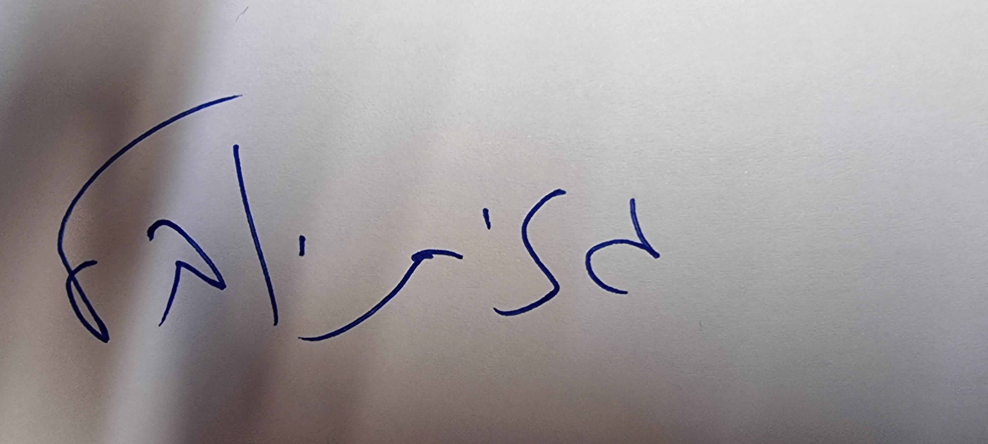
שם בעל הסמכות המקצועית | תפקיד בעל הסמכות המקצועית | חתימה

